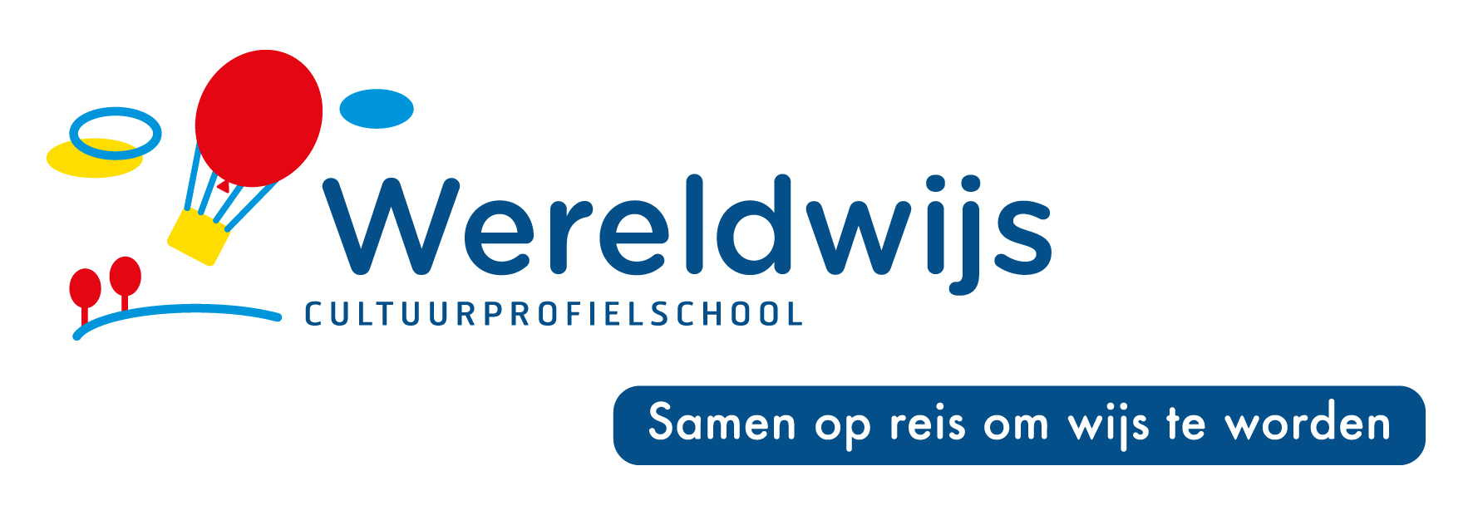 | STARTGESPREK SCHOOLJAAR 2024– 2025
Beste ouders/verzorgers,

Donderdagmiddag – en avond 12 september en maandagmiddag 16 september voeren we startgesprekken met ouders. Deze startgesprekken zijn bedoeld om een compleet en actueel beeld van uw kind te krijgen en om wederzijdse verwachtingen ten aanzien van dit schooljaar uit te spreken. Wereldwijs investeert hiermee in het educatief partnerschap met ouders. Wij verwachten dan ook dat iedere ouder zich intekent voor dit gesprek. Leerlingen uit groep 5, 6 ,7 en 8 worden samen met de ouders verwacht ( maar jongere kinderen zijn ook welkom).

Hieronder vindt u enkele vragen ter voorbereiding van het gesprek. We zien deze vragen als leidraad voor het gesprek. U kunt dit gesprek ook heel goed met uw kind samen voorbereiden. Aan het einde van het gesprek stellen we nog de juistheid van aanwezige informatie uit het dossier vast, zoals uw correspondentiegegevens en eventuele medische gegevens van uw kind.

De leerkracht zal, net als bij de andere gesprekken, een verslag maken van het startgesprek. Dit wordt in het digitaal dossier van uw kind bewaard.

U kunt intekenen via de Parro app begin van het schooljaar

Vriendelijke groet,
Team Wereldwijs

Vragen en onderwerpen die in het gesprek aan de orde komen:

- Schets een beeld van uw kind (bijv. karaktereigenschappen, interesses, vrijetijdsbesteding)

- Wat wilt uw kind het komende jaar leren?

- Welke uitdaging ziet u voor uw kind?

- Heeft u ten aanzien van het nieuwe schooljaar zorgen, goede tips of vragen die u wilt delen?

